一级标题
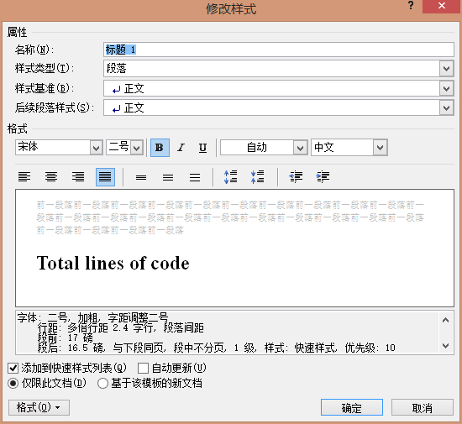
二级标题
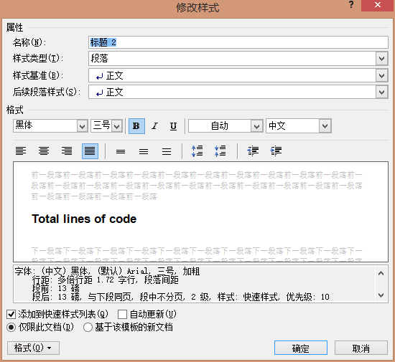
三级标题
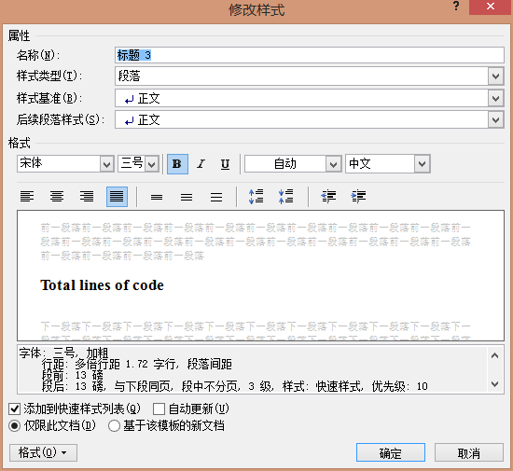
四级标题
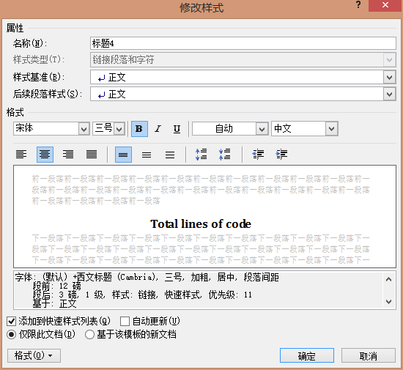

表格标题格式 字体样式 微软雅黑 四号 居中

表格格式 字体样式： 黑体 小四
底纹颜色： 标题栏：RGB 166 166 166
编号对应的一栏 RGB 172 185 202
套件对应的三栏 RGB 234 249 250
边框 颜色 RGB 0 32 96
宽度 1磅

表格标题与表格之间没有换行
相邻表格换1行（以微软雅黑 四号标准），换行符居中

把自己所有的用例写在一起，然后我们进行汇总比较方便 (●’◡’●)

测试用例套件对需求的覆盖情况
编号 | 测试用例套件1 | 测试用例套件2 | 测试用例套件3
Category.Manage | TUS1 | TUS2 | TUS3
Category.Manage.Start | TUS1 | TUS2 | TUS3
Category.Manage.End | TUS1 | TUS2 | TUS3
Category.Search.ByNum |  | TUS2 | TUS3
Category.Add | TUS1
Category.Add.Input | TUS1
Category.Add.Input.AlreadyExist | TUS1
Category.Add.Cancel | TUS1
Category.Add.Submit | TUS1
Category.Delete |  | TUS2
Category.Delete.Start |  | TUS2
Category.Delete.End |  | TUS2
Category.Delete.Select |  | TUS2
Category.Delete.Ensure |  | TUS2
Category.Delete.Ensure.Not |  | TUS2
Category.Delete.Search.Invalid |  | TUS2
Category.Delete.Search.Null |  | TUS2
Category.Modify |  |  | TUS3
Category.Modify.Start |  |  | TUS3
Category.Modify.End |  |  | TUS3
Category.Modify.Edit |  |  | TUS3
Category.Modify.Edit.AlreadyExist |  |  | TUS3
Category.Modify.Ensure |  |  | TUS3
Category.Modify.Ensure.Not |  |  | TUS3
Category.Modify.Search.Null |  |  | TUS3
Category.Modify.Submit |  |  | TUS3

测试用例套件
测试用例套件
TUS1 | 正常流程 | 1.0.3a |  |  |  |  | 1.0 1-4a
TUS2 | 正常流程 |  | 1.1.3a | 1.1.3.1a |  |  |  | 1.1 1-4a
TUS3 | 正常流程 |  |  |  | 1.2.3a | 1.2.3.1a |  |  | 1.2 1-4a

TUS1的测试用例
ID | 输入 |  |  |  | 预期输出
ID | 所属商品分类名称 | 所属商品分类编号 | 新增加的商品分类名称 | 其他请求 | 预期输出
TUS1-1 | 无 | 无 | 无 | 请求商品分类管理 | 系统显示所有商品分类管理操作
TUS1-2 | 无（创建一个父分类） | 无 | 节能灯 | 添加商品分类 | 显示添加成功并显示“节能灯 01”系统行为满足后置条件
TUS1-3 | 节能灯 | 01 | 三插孔 | 添加商品分类 | 显示添加成功并显示“三插孔 0101”系统行为满足后置条件
TUS1-4 | 无 | 无 | 节能灯 | 添加商品分类 | 系统提示该分类已存在并返回添加商品分类任务
TUS1-5 | 无 | 日光灯 | 无 | 取消操作 | 系统返回增加商品分类管理操作页面，且清空输入框

